NFS服务端部署：

注：软件只能使用root用户才有权限安装

1. **查看系统信息**

|  |
| --- |
| [root@mail home]# cat /etc/redhat-release *（查看系统版本）*  CentOS Linux release 7.4.1708 (Core)  [root@mail home]# uname -r *（查看系统内核版本）*  3.10.0-693.21.1.el7.x86_64  [root@mail home]# uname -a *(查看操作系统信息)*  Linux mail.hlms.tiansu.com 3.10.0-693.21.1.el7.x86_64 #1 SMP Wed Mar 7 19:03:37 UTC 2018 x86_64 x86_64 x86_64 GNU/Linux |

1. **NFS软件安装**

要部署NFS服务，必须安装两个软件包：Nfs-utils:NFS主程序、Portmap:RPC主程序

NFS服务器端和client端都需要安装这两个软件, 但客户端不用启动nfs。

**2.1）查看NFS软件包**

|  |
| --- |
| [root@mail home]# rpm -qa|egrep "nfs|rpcbind"  rpcbind-0.2.0-47.el7.x86_64  libnfsidmap-0.25-19.el7.x86_64  nfs-utils-1.3.0-0.61.el7.x86_64 |

可以看到系统默认已经安装，如果没有安装的话，要使用下面的命令来安装

|  |
| --- |
| yum install nfs-utils portmap  service rpcbind start(systemctl start rpcbind) 启动rpc  service nfs start(systemctl start nfs) 启动Nfs |

如果查看这两个软件包都有什么软件，可以用下面的命令行：

|  |
| --- |
| [root@mail home]# rpm -ql nfs-utils |

1. **启动NFS**

**3.1 启动NFS服务之前先启动rpcbind服务**

查看rpcbind状态

|  |
| --- |
| [root@mail home]# systemctl status rpcbind  ● rpcbind.service - RPC bind service  Loaded: loaded (/usr/lib/systemd/system/rpcbind.service; enabled; vendor preset: enabled)  Active: active (running) since 二 2019-01-15 11:45:13 CST; 1 weeks 1 days ago  Main PID: 31433 (rpcbind)  Tasks: 1  Memory: 240.0K  CGroup: /system.slice/rpcbind.service  └─31433 /sbin/rpcbind -w  1月 15 11:45:13 mail.hlms.tiansu.com systemd[1]: Starting RPC bind service...  1月 15 11:45:13 mail.hlms.tiansu.com systemd[1]: Started RPC bind service. |

注：rpcbind安装成功后默认已经开启，并且为开机自动启动。如果没有启动的话，我们来重新启动rcpbind服务

|  |
| --- |
| [root@mail home]# systemctl restart rpcbind |

查看RPC端口

|  |
| --- |
| [root@mail home]# yum install net-tools lsof  [root@mail home]# lsof -i:111  COMMAND PID USER FD TYPE DEVICE SIZE/OFF NODE NAME  systemd 1 root 52u IPv4 61223762 0t0 TCP *:sunrpc (LISTEN)  systemd 1 root 53u IPv4 61223763 0t0 UDP *:sunrpc  systemd 1 root 54u IPv6 61223764 0t0 TCP *:sunrpc (LISTEN)  systemd 1 root 55u IPv6 61223765 0t0 UDP *:sunrpc  rpcbind 31433 rpc 4u IPv4 61223762 0t0 TCP *:sunrpc (LISTEN)  rpcbind 31433 rpc 5u IPv4 61223763 0t0 UDP *:sunrpc  rpcbind 31433 rpc 6u IPv6 61223764 0t0 TCP *:sunrpc (LISTEN)  rpcbind 31433 rpc 7u IPv6 61223765 0t0 UDP *:sunrpc |

查看rpc注册端口

|  |
| --- |
| [root@mail home]# rpcinfo -p localhost  program vers proto port service  100000 4 tcp 111 portmapper  100000 3 tcp 111 portmapper  100000 2 tcp 111 portmapper  100000 4 udp 111 portmapper  100000 3 udp 111 portmapper  100000 2 udp 111 portmapper  100024 1 udp 58565 status  100024 1 tcp 54268 status  100005 1 udp 20048 mountd  100005 1 tcp 20048 mountd  100005 2 udp 20048 mountd  100005 2 tcp 20048 mountd  100005 3 udp 20048 mountd  100005 3 tcp 20048 mountd  100003 3 tcp 2049 nfs  100003 4 tcp 2049 nfs  100227 3 tcp 2049 nfs_acl  100003 3 udp 2049 nfs  100003 4 udp 2049 nfs  100227 3 udp 2049 nfs_acl  100021 1 udp 45053 nlockmgr  100021 3 udp 45053 nlockmgr  100021 4 udp 45053 nlockmgr  100021 1 tcp 34533 nlockmgr  100021 3 tcp 34533 nlockmgr  100021 4 tcp 34533 nlockmgr |

rpcbind做开机启动

|  |
| --- |
| [root@mail home]# systemctl enable rpcbind.service |

**3.2 RPC服务启动后再启动NFS服务**

查看NFS状态

|  |
| --- |
| [root@mail home]# systemctl status nfs  ● nfs-server.service - NFS server and services  Loaded: loaded (/usr/lib/systemd/system/nfs-server.service; disabled; vendor preset: disabled)  Active: inactive (dead) |

默认未启动，系统开机重启后不启动，启动Nfs服务，将设置为开机启动

|  |
| --- |
| [root@mail home]# systemctl start nfs  [root@mail home]# systemctl enable nfs  Created symlink from /etc/systemd/system/multi-user.target.wants/nfs-server.service to /usr/lib/systemd/system/nfs-server.service. |

然后再查看下nfs启动状态

|  |
| --- |
| [root@mail home]# systemctl status nfs  ● nfs-server.service - NFS server and services  Loaded: loaded (/usr/lib/systemd/system/nfs-server.service; disabled; vendor preset: disabled)  Drop-In: /run/systemd/generator/nfs-server.service.d  └─order-with-mounts.conf  Active: active (exited) since 二 2019-01-22 20:53:23 CST; 19h ago  Main PID: 9925 (code=exited, status=0/SUCCESS)  Tasks: 0  Memory: 0B  CGroup: /system.slice/nfs-server.service  1月 22 20:53:23 mail.hlms.tiansu.com systemd[1]: Starting NFS server and services...  1月 22 20:53:23 mail.hlms.tiansu.com systemd[1]: Started NFS server and services. |

可以查看启动成功之后开的端口

|  |
| --- |
| [root@mail home]# netstat -tulnp|grep -E '(rpc|nfs)'  tcp 0 0 0.0.0.0:20048 0.0.0.0:* LISTEN 9920/rpc.mountd  tcp 0 0 0.0.0.0:54268 0.0.0.0:* LISTEN 1336/rpc.statd  tcp6 0 0 :::20048 :::* LISTEN 9920/rpc.mountd  tcp6 0 0 :::59545 :::* LISTEN 1336/rpc.statd  udp 0 0 0.0.0.0:20048 0.0.0.0:* 9920/rpc.mountd  udp 0 0 0.0.0.0:656 0.0.0.0:* 31433/rpcbind  udp 0 0 127.0.0.1:703 0.0.0.0:* 1336/rpc.statd  udp 0 0 0.0.0.0:58565 0.0.0.0:* 1336/rpc.statd  udp6 0 0 :::20048 :::* 9920/rpc.mountd  udp6 0 0 :::656 :::* 31433/rpcbind  udp6 0 0 :::42122 :::* 1336/rpc.statd |

查看nfs进程

|  |
| --- |
| [root@mail home]# ps -ef|egrep "rpc|nfs"  rpcuser 1336 1 0 1月15 ? 00:00:00 /usr/sbin/rpc.statd  root 1337 2 0 1月15 ? 00:00:00 [rpciod]  root 5056 28833 0 16:31 pts/4 00:00:00 grep -E --color=auto rpc|nfs  root 9920 1 0 1月22 ? 00:00:00 /usr/sbin/rpc.mountd  root 9922 1 0 1月22 ? 00:00:00 /usr/sbin/rpc.idmapd  root 9927 2 0 1月22 ? 00:00:00 [nfsd4_callbacks]  root 9933 2 0 1月22 ? 00:00:00 [nfsd]  root 9934 2 0 1月22 ? 00:00:00 [nfsd]  root 9935 2 0 1月22 ? 00:00:00 [nfsd]  root 9936 2 0 1月22 ? 00:00:00 [nfsd]  root 9937 2 0 1月22 ? 00:00:00 [nfsd]  root 9938 2 0 1月22 ? 00:00:00 [nfsd]  root 9939 2 0 1月22 ? 00:00:00 [nfsd]  root 9940 2 0 1月22 ? 00:00:00 [nfsd]  hlms 19584 19558 0 08:52 pts/4 00:00:38 java -jar hlms-nfs-service-0.0.1-SNAPSHOT.jar  rpc 31433 1 0 1月15 ? 00:00:01 /sbin/rpcbind -w |

1. **配置nfs服务**

|  |
| --- |
| [root@mail home]# vi /etc/exports  /home/hlms 192.168.40.*(rw,sync,no_root_squash) |

配置文件每行分为两段：第一段为共享的服务端目录，要使用绝对路径，第二段为客户端地址及权限；地址可以使用完整的IP或网段，如192.168.40.163，也可以使用主机名

在给子系统挂载前，共享的目录要设置权限，根据实际情况来定（chmod）

权限有：

Rw：read-write可读写的权限

Ro：read-only只读权限

no_root_squash：登入nfs主机使用共享目录的用户，如果是用户root，对于此共享目录具有root权限，不建议使用。

root_squash：登入nfs主机使用共享目录的用户，如果是用户root，此用户权限将被压缩为匿名用户，其UID和GID都会被压缩为nobody（nfsnobody）系统账号的身份。

all_squash：共享文件的UID和GID映射匿名用户anonymous，适合公用目录。

no_all_squash 保留共享文件的UID和GID（默认）。

anonuid：xxx；指定nfs服务器/etc/passwd文件中匿名用户的UID。

anongid：xxx；指定nfs服务器/etc/passwd文件中匿名用户的GID。

sync：数据同步写入到内存与硬盘中。

async：数据先暂存于内存中，而非直接写入硬盘。

secure：限制客户端只能从小于1024的tcp/ip端口连接nfs服务器（默认设置）。

insecure：允许客户端从大于1024的tcp/ip端口连接服务器。

wdelay：检查是否有相关的写操作，如果有则将这些写操作一起执行，这样可以提高效率（默认设置）。

no_wdelay：若有写操作则立即执行，与sync配合使用。

hide：在NFS共享目录中不共享其子目录。

no_hide：共享NFS目录的子目录。

subtree_check：如果共享/usr/bin之类的子目录时，强制NFS检查父目录的权限（默认）。

no_subtree_check：和上面相对，不检查父目录权限。

subtree：若输出目录是一个子目录，则nfs服务器将检查其父目录的权限(默认设置)。

no_subtree：即使输出目录是一个子目录，nfs服务器也不检查其父目录的权限，这样可以提高效率。

权限说明：

1.NFS server和NFS client具有相同的UID和账号

如果NFS server和NFS client具有相同共享文件账号和相同UID，客户端登入NFS server时，就会拥有/etc/exports设置的权限

2.NFS server和NFS client具有不同的账号

如果NFS client不拥有NFS server共享文件账号，或NFS client的账号在NFS server不存在，是否可以读写共享目录，需要查看NFS server的权限而定，其身份会变为匿名用户nobody

3.NFS client的身份为root

默认情况下，客户端的root身份会被压缩成匿名用户nobody

修改配置文件之后要重新加载，或者重启nfs使配置文件生效

|  |
| --- |
| [root@mail home]# systemctl reload nfs （重新加载）  [root@mail home]# systemctl restart nfs （重新启动） |

查看NFS服务器挂载的共享目录

|  |
| --- |
| [root@mail home]# exportfs [-aruv]  /home/hlms 192.168.40.* |

参数说明：

-a ：全部挂载(或卸除) /etc/exports 档案内的设定

-r ：重新挂载 /etc/exports 里面的设定，此外，亦同步更新 /etc/exports 及/var/lib/nfs/xtab 的内容！

-u ：卸除某一目录

-v ：在 export 的时候，将分享的目录显示到屏幕上！

1. **防火墙设置**

查看防火墙状态

|  |
| --- |
| [root@mail home]# systemctl status firewalld  ● firewalld.service - firewalld - dynamic firewall daemon  Loaded: loaded (/usr/lib/systemd/system/firewalld.service; disabled; vendor preset: enabled)  Active: inactive (dead)  Docs: man:firewalld(1) |

关闭防火墙（可只开发某个端口）

|  |
| --- |
| systemctl disable firewalld |

1. **查看客户端挂载的共享目录**

|  |
| --- |
| [root@mail home]# cat /var/lib/nfs/etab  /home/hlms 192.168.40.*(rw,sync,wdelay,hide,nocrossmnt,secure,no_root_squash,no_all_squash,no_subtree_check,secure_locks,acl,no_pnfs,anonuid=65534,anongid=65534,sec=sys,rw,secure,no_root_squash,no_all_squash)  [root@mail home]# cat /var/lib/nfs/rmtab  192.168.40.163:/home/nfs/test:0x0000028c  192.168.40.163:/home/hlms:0x0000096c |

1、etab这个文件能看到服务器上共享了哪些目录，执行哪些人可以使用，并且设定的参数为何。

2、rmtab这个文件就是能够查看到共享目录被挂载的情况。

## NFS客户端部署：

### Windows环境（win10）：

Windows10企业版默认没有安装NFS工具，需要在控制面板中安装：

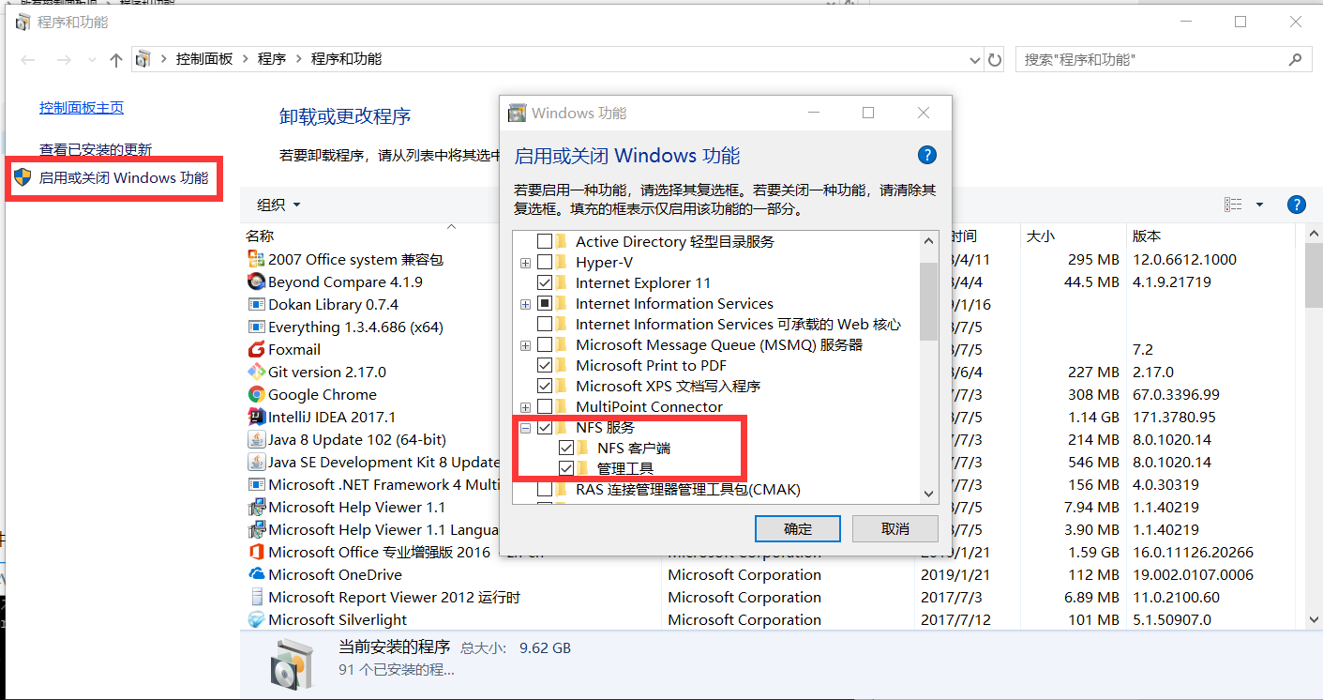

点击确定后，系统会安装NFS组件， cmd命令查看

挂载之前：

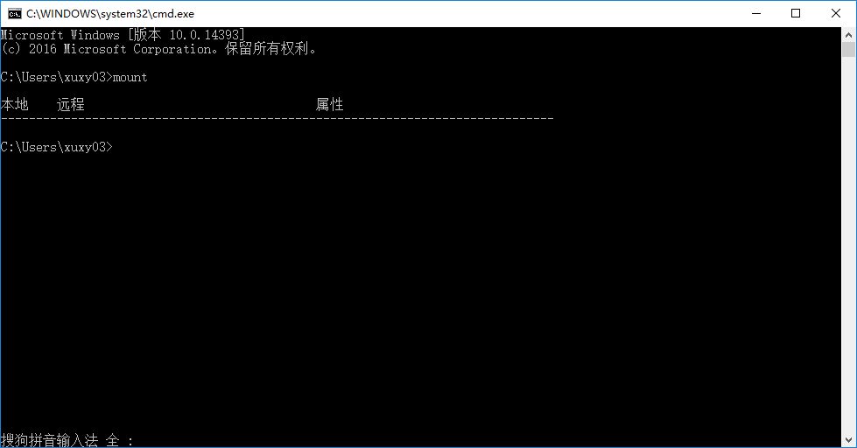

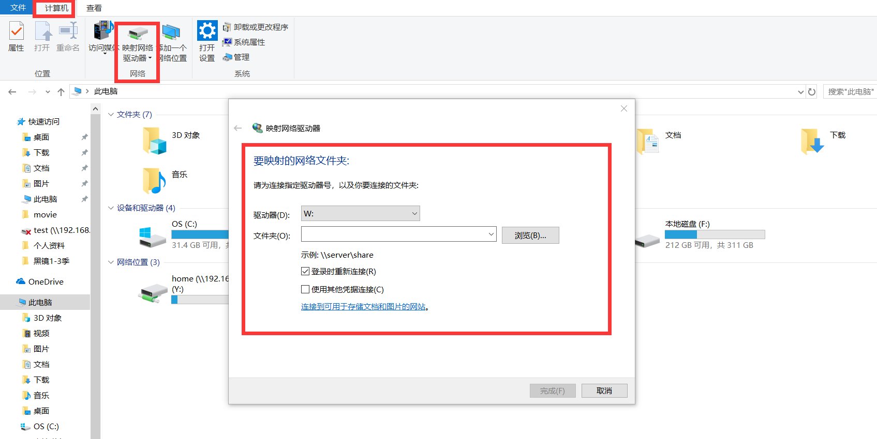

上图文件夹路径根据实际情况填写，如我本地是：\\192.168.50.214\home，然后点击完成即可。

挂载之后再查看：

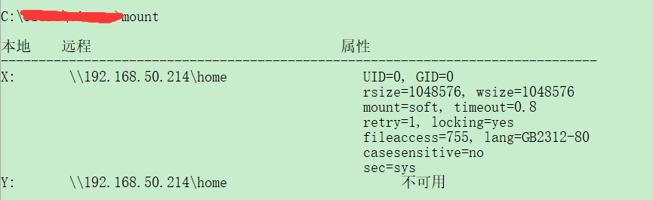

在”我的电脑”的网络位置：

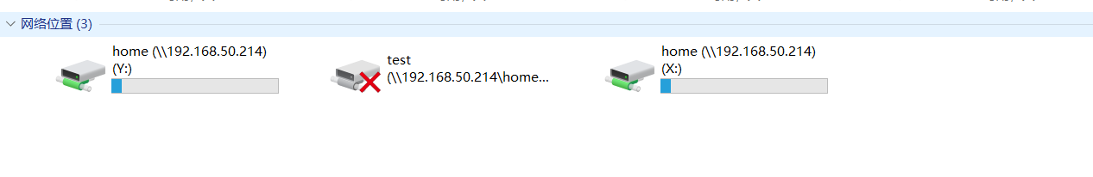

点击进入目录，即可查看到共享的文件

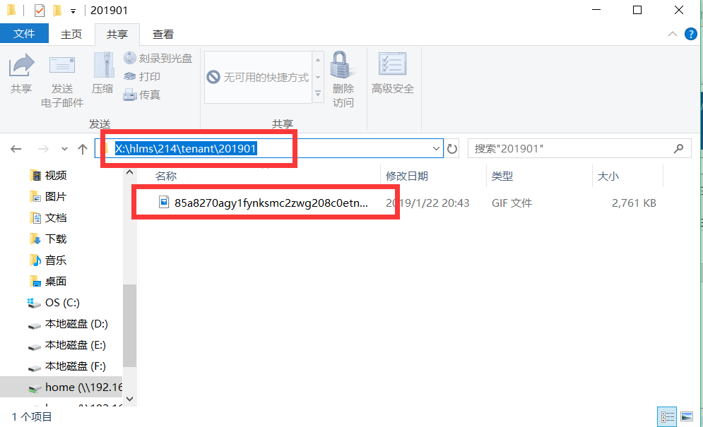

Linux环境(Centos7)

需要安装nfs-utils和rpcbind，方法同服务端，只是客户端不需要启动NFS

查看rpc是否开启

|  |
| --- |
| showmount -e serverIp |

# nfs挂载 格式：mount nfs服务器IP:共享目录 本地挂载点目录

# 创建挂载目录

mount -t nfs 192.168.50.214:/home/hlms /home/hlms

# 设置共享挂载点

mount | grep nfs

# 设置成开机启动挂载

有两种方式：

1. 通过把mount -t nfs 192.168.50.214:/home/hlms /home/hlms这条命令写道/etc/rc.local中，让它开机就执行
2. 修改/etc/fstab文件，添加nfs配置vim /etc/fstab

192.168.50.214:/home/hlms /home/hlms nfs defaults,rw 1 1

但在生产环境中，对于共享的NFS目录，一般不会配置到/etc/fstab里。因为在客户端主机重启时如果由于网络等原因连接不上nfs server时，就会导致客户机无法启动的厄运发生。一般是通过把mount -t nfs serverIp:/atong /local/dir命令放到rc.local中来实现开机自动挂载NFS。

1. 卸载挂载点

|  |
| --- |
| umount 共享目录 卸载挂载的目录 |

若umoutn提示busy错误

卸载nfs挂载点通过umount /local/dir来进行卸载。如果本地中有用户还在这个挂载点中，那么会提示这个挂载点繁忙busy。我们需要先让本地退出这个挂载点，然后再重新进行卸载。而如果有其他用户在使用，同样也是需要用户退出之后这个挂载目录才能进行卸载。

或者进行强制卸载：umount –lf /local/dir 来进行强制卸载